配置网络、软件包管理、文本/文件查找
教学环境介绍
每个学员机上有三台预先配置好的虚拟机
– server —— 作为练习用服务器
– desktop —— 作为练习用客户机
– classroom —— 提供网关/DNS/软件素材等资源

优先启动classroom

真机上还原虚拟机classroom、server、desktop
[root@room9pc14 桌面]# rht-vmctl reset classroom
[root@room9pc14 桌面]# rht-vmctl reset server
[root@room9pc14 桌面]# rht-vmctl reset desktop

利用真机远程管理：
[root@room9pc14 桌面]# ssh -X root@172.25.0.11
[root@server0 ~]#

[root@room9pc14 桌面]# ssh -X root@172.25.0.10
[root@desktop0 ~]#

在真机新开一个终端： Ctrl+shift+t
在本地运行对方的图形程序

##############################################
软件包管理

1.关闭Server虚拟机，添加光驱设备。让光盘的内容，出现在Linux系统中
[root@server0 ~]# mount /dev/cdrom /opt/
mount: /dev/sr0 写保护，将以只读方式挂载
[root@server0 ~]# ls /opt/
[root@server0 ~]# ls /opt/P(tab)

2.RPM软件包管理

RPM Package Manager,RPM包管理器
– rpm -q 软件名...
– rpm -ivh 软件名-版本信息.rpm...
– rpm -e 软件名...

了解：导入官方的签名
# rpm --import /opt/RPM-GPG-KEY-redhat-release

# rpm -q vsftpd #查询软件包是否安装

# rpm -ivh /opt/Packages/vsftpd-3.0.2-10.el7.x86_64.rpm

# rpm -e vsftpd #卸载软件包
# rpm -q vsftpd #查看软件包是否卸载成功

# rpm -ivh /opt/Packages/vsftpd-3.0.2-10.el7.x86_64.rpm
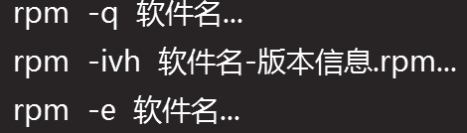
################################################# 依赖关系

error: Failed dependencies: 错误的 依赖关系

#################################################自动解决依赖关系，Yum软件包仓库
Yum服务端：classroom Web(http) 共享光盘所有内容

classroom的IP地址为：172.25.254.254

http://172.25.254.254/content/rhel7.0/x86_64/dvd/

真机上：
重启共享服务nfs-server
[root@room9pc14 /]# systemctl restart nfs-server
共享服务nfs-server随机自起动
[root@room9pc14 /]# systemctl enable nfs-server
还原classroom
[root@room9pc14 /]# rht-vmctl reset classroom

客户端虚拟机server

书写一个客户端配置文件：/etc/yum.repos.d/*.repo

[root@server0 ~]# rm -rf /etc/yum.repos.d/*
[root@server0 ~]# vim /etc/yum.repos.d/haha.repo
[xixi]
name=hehe
baseurl=http://172.25.254.254/content/rhel7.0/x86_64/dvd/
enabled=1
gpgcheck=0

[root@server0 ~]# yum repolist #验证仓库信息

#################################################Yum的使用：

[root@server0 ~]# yum -y install mariadb-server
[root@server0 ~]# yum -y install httpd
[root@server0 ~]# yum -y install sssd
[root@server0 ~]# yum -y install system-config-kickstart
[root@server0 ~]# yum -y install gcc

补充：清空Yum缓存

[root@server0 ~]# yum clean all
[root@server0 ~]# yum repolist
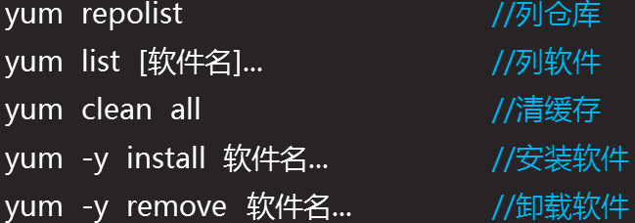

#################################################永久配置主机名
/etc：存放所有系统级别配置文件

[root@server0 ~]# vim /etc/hostname
nsd.tedu.cn

[root@server0 ~]# exit
[root@room9pc14 /]# ssh -X root@172.25.0.11
Last login: Mon Dec 18 10:28:58 2017 from 172.25.0.250
[root@nsd ~]#
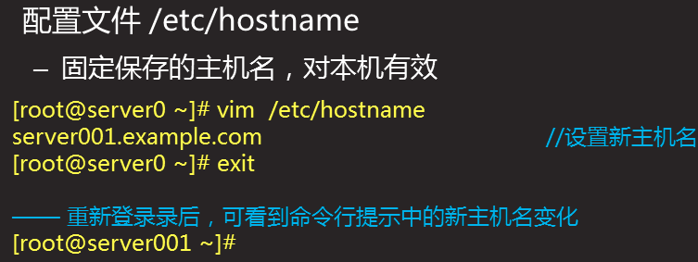

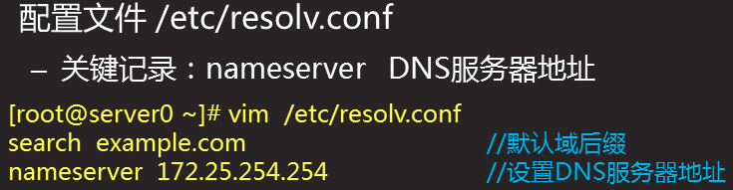

###############################################
重定向命令输出操作
覆盖重定向： >
追加重定向： >>
将命令的输出结果，当作文本文件内容写入文本中
[root@nsd ~]# head -3 /etc/passwd
[root@nsd ~]# head -3 /etc/passwd > /mnt/123.txt
[root@nsd ~]# cat /mnt/123.txt

[root@nsd ~]# hostname
[root@nsd ~]# hostname > /mnt/123.txt
[root@nsd ~]# cat /mnt/123.txt

[root@nsd ~]# hostname >> /mnt/123.txt
[root@nsd ~]# cat /mnt/123.txt

[root@nsd ~]# ifconfig eth0 >> /mnt/123.txt
[root@nsd ~]# cat /mnt/123.txt

[root@nsd ~]# echo A.tedu.cn > /etc/hostname
[root@nsd ~]# cat /etc/hostname
[root@nsd ~]# exit

[root@room9pc14 /]# ssh -X root@172.25.0.11

[root@A ~]# echo hello world

[root@A ~]# echo hello world > /mnt/1.txt
[root@A ~]# cat /mnt/1.txt

[root@A ~]# echo 123456 >> /mnt/1.txt
[root@A ~]# cat /mnt/1.txt

################################################# 永久设置IP地址、子网掩码、网关地址
网络服务：NetworkManager

网卡文件：/etc/sysconfig/network-scripts/ifcfg-eth0

永久配置IP地址、子网掩码、网关地址
1.查看命令识别的网卡名字
# nmcli connection show

2.设置IP地址、子网掩码、网关地址
# nmcli connection modify 'System eth0' ipv4.method manual
ipv4.addresses '172.25.0.100/24 172.25.0.254'
connection.autoconnect yes

3.激活
# nmcli connection up 'System eth0'

4.查看测试
[root@A ~]# ifconfig #查看IP地址与子网掩码
[root@A ~]# route #查看网关地址（gateway）
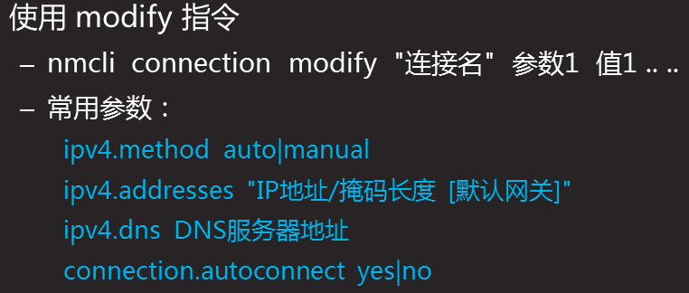
################################################# DNS服务器地址

教学环境：172.25.254.254

修改配置文件
[root@A ~]# echo nameserver 172.25.254.254 > /etc/resolv.conf
[root@A ~]# cat /etc/resolv.conf
nameserver 172.25.254.254

[root@A ~]# nslookup server0.example.com #测试解析
[root@A ~]# nslookup desktop0.example.com #测试解析
[root@A ~]# nslookup classroom.example.com #测试解析

#################################################
为 server0 升级新版的内核
从指定的地址下载
http://classroom/content/rhel7.0/x86_64/errata/Pac
kages/kernel-3.10.0-123.1.2.el7.x86_64.rpm

[root@A~]#wget http://172.25.254.254/content/rhel7.0/x86_64/errata/Packages/kernel-3.10.0-123.1.2.el7.x86_64.rpm

[root@A ~]# ls

[root@A ~]# uname -r
3.10.0-123.el7.x86_64

[root@A ~]# rpm -ivh kernel-3.10.0-123.1.2.el7.x86_64.rpm
[root@A ~]# reboot

[root@room9pc14 桌面]# ssh -X root@172.25.0.11

[root@A ~]# uname -r
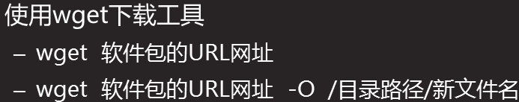
################################################# 过滤文本文件内容，显示包含指定字符串的行

根据字符串模式提取文本行
– grep [选项] '匹配模式' 文本文件...

常用命令选项
– -v,取反匹配
– -i,忽略大小写

[root@A ~]# grep 'root' /etc/passwd

[root@A ~]# grep 'ROOT' /etc/passwd
[root@A ~]# grep -i 'ROOT' /etc/passwd

[root@A ~]# grep -v 'root' /etc/passwd

– ^word 以字符串word开头
– word$ 以字符串word结尾
– ^$ 匹配空行

[root@A ~]# grep 'root' /etc/passwd

[root@A ~]# grep '^root' /etc/passwd

[root@A ~]# grep 'root$' /etc/passwd

[root@A ~]# grep 'bash$' /etc/passwd

[root@A ~]# cat /etc/default/useradd

[root@A ~]# grep '^$' /etc/default/useradd

[root@A ~]# grep -v '^$' /etc/default/useradd

################################################# find查找

根据预设的条件递归查找对应的文件
– find [目录] [条件1] [-a|-o] [条件2] ...

– 常用条件表示:
-type 类型(f 文本文件、d 目录、l 快捷方式)
-name "文档名称"
-size +|-文件大小(k、M、G)
-user 用户名

1.安装类型查找
[root@A ~]# find /boot/ -type l #查找是快捷方式
/boot/grub/menu.lst

[root@A ~]# ls /boot/grub/menu.lst

[root@A ~]# ls -l /boot/grub/menu.lst

[root@A ~]# find /boot/ -type f #查找是文本文件

[root@A ~]# find /boot/ -type d #查找是目录

2.安装名字查找

[root@A ~]# find /etc/ -name "passwd"

[root@A ~]# mkdir /root/nsd01
[root@A ~]# mkdir /root/nsd02
[root@A ~]# touch /root/nsd.txt

[root@A ~]# find /root/ -name "nsd*"
[root@A ~]# find /root/ -name "nsd*" -type f
[root@A ~]# find /root/ -name "nsd*" -type d

3.安装大小去查找

[root@A ~]# find /boot/ -size +10M
[root@A ~]# find /boot/ -size +300k
[root@A ~]# find /boot/ -size -10M

4. 按照 所有者 用户去查找
# find / -user student
# mkdir /root/findfiles
# find / -user student -type f -exec cp {} /root/findfiles/ \;

# ls -A /root/findfiles
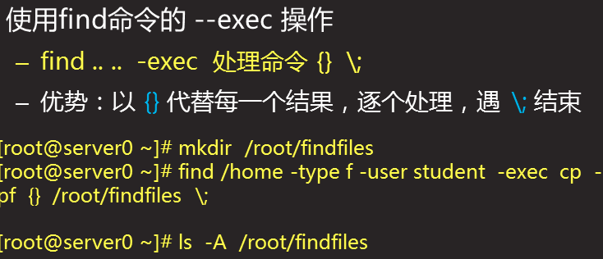
-exec：额外操作开始
{} ：代表每一个find查找到的结果
\; ：代表结束

请把/boot下大于10M的文件，拷贝/root/findfiles ？
# find /boot/ -size +10M -type f -exec cp {} /root/findfiles/ \;

# ls /root/findfiles

*************************yum搭建三种方法***************************
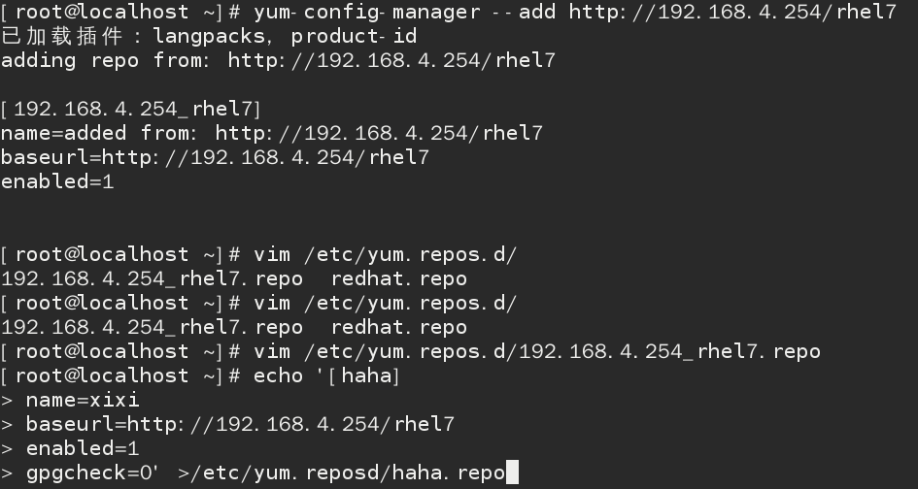
#自动生成配置文件的命令
#不进入配置文件配置
#进入配置文件进行配置

